ตัวอย่าง: การประเมินศักยภาพของแหล่งกักเก็บความร้อนใต้พิภพ ณ น้ำพุร้อนแม่จัน จังหวัดเชียงราย ด้วยชุดการสำรวจแมกนีโตเทลลูริก
ภูวิศ อมาตยกุล, สเปนเซอร์ เอช วูด, ธวัช รุ่งอรุณวรรณ, ฉัตรชัย วชิระเธียรชัย, ณัฐพร พรหมากร, พรพรรณ ชนาภิวัฒน์
และ วีระชัย สิริพันธ์วราภรณ์

หลักการและเป้าหมาย: สืบเนื่องจากนโยบายของหน่วยงานราชการต่าง ๆ ที่มีเป้าหมายในการนำพลังงานหมุนเวียนรูปแบบต่าง ๆ มาพัฒนาใช้ทดแทนพลังงานสิ้นเปลืองอื่น ๆ โครงการสำรวจใต้ดินด้วยวิธีแมกนีโตเทลลูริกจึงได้ถูกเสนอขึ้น เพื่อเป็นส่วนหนึ่งในการประเมินศักยภาพแหล่งพลังงานความร้อนใต้พิภพ เพื่อใช้ในการพัฒนาด้านอุตสาหกรรมในท้องถิ่นและการผลิตไฟฟ้า
สรุป: การสำรวจด้วยวิธีแมกนีโตเทลลูริก ณ พื้นที่น้ำพุร้อนแม่จัน ได้มีการดำเนินการต่อเนื่องตั้งแต่ พ.ศ. 2556 – 2561 เพื่อประเมินตำแหน่ง ขนาด และความลึกของแหล่งกักเก็บของเหลวร้อนใต้ดิน โดยข้อมูลสนามไฟฟ้าและสนามแม่เหล็กที่ผ่านจากประมวลผลแล้วจากทุกการสำรวจได้ถูกนำมาใช้ในการสร้างแบบจำลองสภาพต้านทานไฟฟ้าแบบสามมิติใต้ดิน โดยแบบจำลองในครั้งสุดท้ายจะมีสถานีวัดหนาแน่นในบริเวณที่สนใจ จึงทำให้สามารถระบุตำแหน่งหลุมเจาะทดสอบได้แม่นยำขึ้น และได้มีการขุดหลุมเจาะ 5 หลุม โดยมีความลึกมากที่สุด 200 เมตร ผลการเจาะพบของเหลวร้อนที่หลายความลึก ซึ่งสอดคล้องกับแบบจำลองสภาพต้านทานไฟฟ้าที่ได้จากการศึกษานี้เป็นอย่างดี แบบจำลองที่ได้นี้ยังมีประโยชน์ในการออกแบบโรงไฟฟ้าพลังความร้อนใต้พิภพในอนาคต
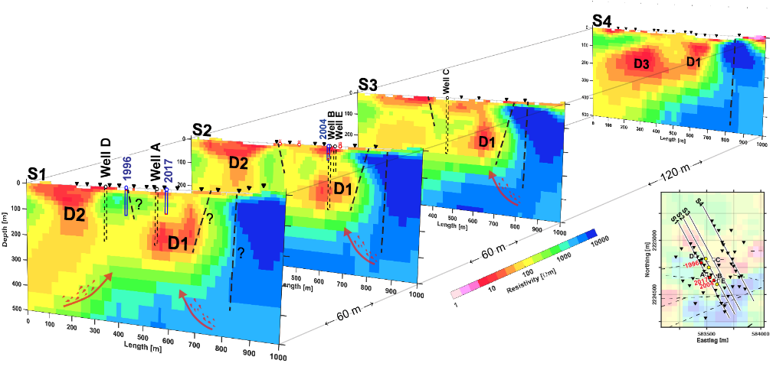
รูป: ภาคตัดขวางของแบบจำลองสภาพต้านทานไฟฟ้าใต้ดิน (S1-S4) ที่ได้จากการสำรวจแมกนีโตเทลลูริก
และแสดงตำแหน่งหลุมเจาะ A,B,C,D และ E เพื่อทดสอบหาของเหลวร้อน
ผลที่ได้: แบบจำลองสภาพต้านทานไฟฟ้าแบบสามมิติ แสดงภาพโครงสร้างทางธรณีวิทยาของระบบความร้อนใต้พิภพ เพื่อใช้ในการประเมินศักยภาพ และกำหนดตำแหน่งหลุมเจาะ
ทุนวิจัยและกิตติกรรมประกาศ: 1. ศูนย์ความเป็นเลิศด้านฟิสิกส์ 2. กรมพัฒนาพลังงานทดแทน
เป้าหมาย SDGs ที่เกี่ยวข้อง: 7. สร้างหลักประกันว่าทุกคนเข้าถึงพลังงานสมัยใหม่ในราคาที่สามารถซื้อหาได้ เชื่อถือได้ และยั่งยืน

